РУКОВОДИТЕЛИ
Отдела Полиции Межмуниципального Отдела МВД России «Березовский» (дислокация г. Сосновоборск)
г. Сосновоборск, ул. Труда 3

Начальник Отдела Полиции МО МВД России «Березовский»
подполковник полиции Копытов Николай Анатольевич
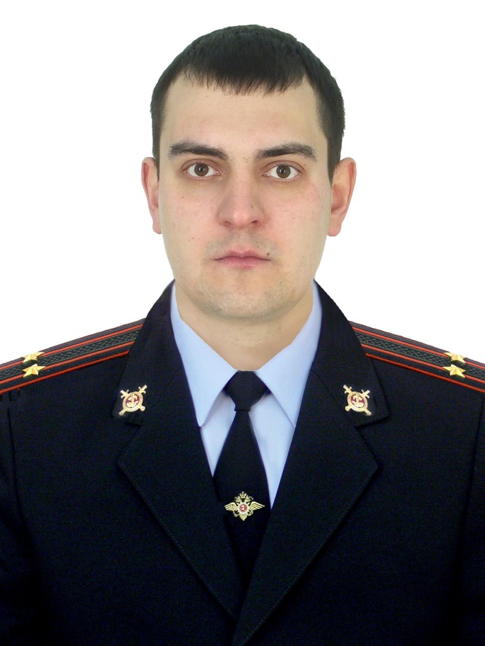

Заместитель начальника Отдела Полиции МО МВД России «Березовский» (по оперативной работе)
подполковник полиции Гришин Виталий Викторович

Врио заместителя начальника Отдела Полиции МО МВД России «Березовский» (по охране общественного порядка)
капитан полиции Злобин Максим Петрович

Для обращения граждан телефон дежурной части отдела полиции
8(39131)-2-02-86 (Круглосуточно)

